**Техничне Завдання**

**«Підвіс товару Еврослот 60х60»**

Специфікація:

**«Підвіс товару Еврослот 60х60мм»**

* Розмір 60х60 мм
* Матеріал ПЕТ прозорий 0,5 мм
* Три стрічки 2-х двосторонньої прозорої клійкої стрічки скотчу.
* Упаковка в стрейч плівку по 100 шт і в картонну коробку по 10 уп.
* Доставка в Київ, вул.Зрошувальна, 5-б.

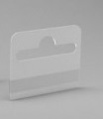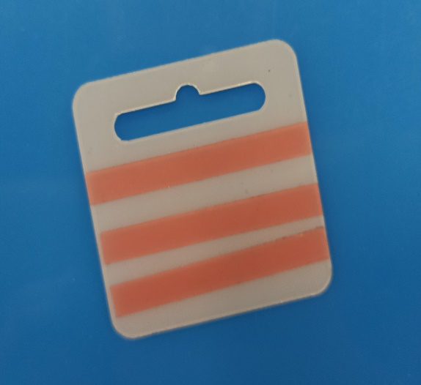

Ціна за 1 шт. Тираж 10 000 шт. - ____ грн з ПДВ, строк виготовлення______

Ціна за 1 шт. Тираж 20 000 шт. - ____ грн з ПДВ, строк виготовлення______

**Перевага надається пропозиції, що включає можливість 100% післясплати.**

Електронна адреса для зв’язку: [kpbud@vodafone.ua](mailto:kpbud@vodafone.ua)

в копію обов'язково  vmaitamal@vodafone.ua

* **Свою цінову пропозицію висилаєте на електроннупошту, заповніть таблицю**

|  |  |  |  |  |
| --- | --- | --- | --- | --- |
| **№ п/п** | **Підрядник**(назва компанії) | **Телефон,контактна особа**(ПІП) | **Передплата %** | **Примітки**(тов,ФОП №гр) |
| 1 |  |  |  |  |

**Всі питання ТІЛЬКИ через електронну пошту**

**Дата подачі заявки до 12.00 02.09.2022 г**